Расчет потерь мощности кинематической цепи привода подачи:

№ | Наимено-  вание i  элемента | КПД  i – элемента | Мощность отводимая после I – элемента, кВт  N_{i} = N_{i-1}*η_{i} | Потери мощности в i – элемента, кВт  N_{i}/ = N_{i-1}- N_{i}
1 | Муфта | 0,99 | N₁=N_{ЭЛ}*η_{м} =1,1*0,99=1,089 | N₁/=1,1-1,089=0,011
2 | Фрикционная передача | 0,8 | N₂ =1,089*0,8=0,871 | N₂/=1,089-0,871=0,218
3 | Подшипники качения | 0,99 | N₃=0,871*0,99⁶=0,82 | N₃/=0,871-0,82=0,051
4 | Цилиндрическая зубчатая передача | 0,98 | N₄=0,82*0,98⁴=0,756 | N₄/=0,82-0,756=0,064
5 | Цепная передача | 0,96 | N₅=0,756*0,96=0,725 | N₅/=0,756-0,725=0,031

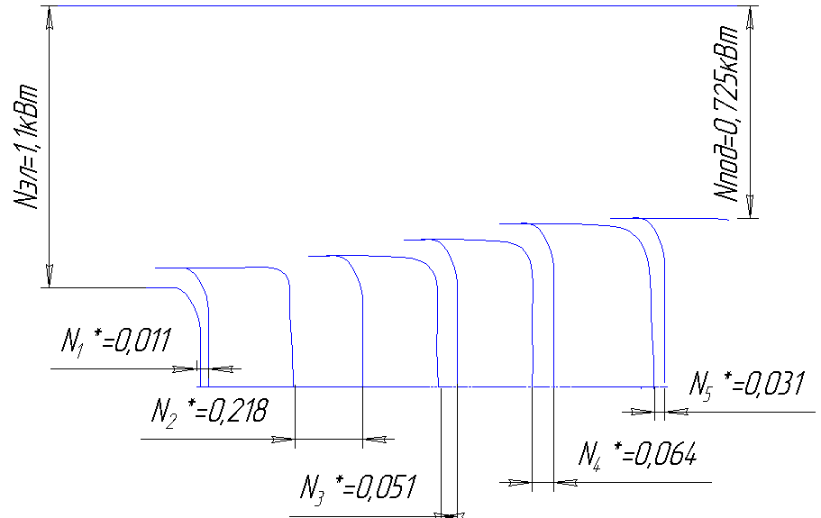
Рис.2 - Ручьевая диаграмма потерь мощности в механизме подачи.

Расчеты потерь мощности кинематической цепи привода механизма резания:

№ | Наименование i- го элемента | КПД i- го элемента | Мощность, отводимая после i- го элемента, кВт  N_{i}=N_{i-1}*η_{i} | Потери мощности в i-ом элементе, кВт  N’_{ï} =N_{i-1}-N_{i}
1 | Ременная передача | 0,96 | N₁=Nэл*0,96=7,5*0,96=7,2 | Nэл- N₁=7,5-7,2=0,3
2 | Подшипники качения | 0,99 | N₁=7,2*0,99²=7,06 | N’₃=7,2-7,06=0,14

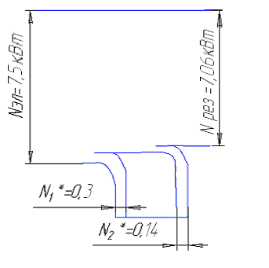
Рис.3 - Ручьевая диаграмма потерь мощности в механизме резания

